**고급시스템프로그래밍 12주차 실시간수업 과제**

|  |
| --- |
| 제출일:  이름: |

1. 다음 프로그램의 twice 함수는 함수 인자를 받아 정수 인자에 두 번 적용한 결과를 출력한다. Main 함수의 두 번째 twice 함수 호출 시 잘못된 함수 주소를 전달하여 segmentation fault가 발생한다. 이에 대하여 아래와 같이 twice 수행 중에 segmentation fault 발생하면 다음과 같은 특별한 메시지를 출력하고 프로그램을 종료하도록 signal을 사용해 프로그램을 수정하시오. (main 함수는 고치지 않는다.) 단 다른 종류의 segmentation fault에 대한 출력은 바뀌면 안된다.

|  |
| --- |
| #include <stdio.h>  void twice(int (*f)(int), int i) {  printf("f(f(i)): %d\n", f(f(i)));  }  int addone(int i) {  return i+1;  }  int main() {  int (*f)(int);  int *i;  f = addone;  twice(f, 2);  f = 0;  twice(f, 2);  f = addone;  twice(f, 3);  i = 0;  f = addone;  twice(f, *i);  return 0;  } |

(기존 실행화면)

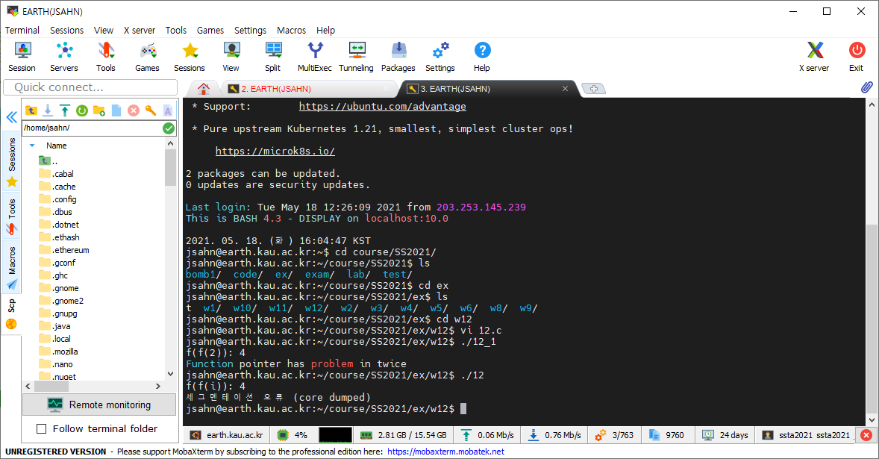

(수정 후 실행화면)



1. 위 1번의 프로그램에 대하여 twice 수행 중 segmentation fault가 발생하면 해당 twice 함수는 그냥 반환되고 다음 명령어가 계속 수행되도록 하려 한다.

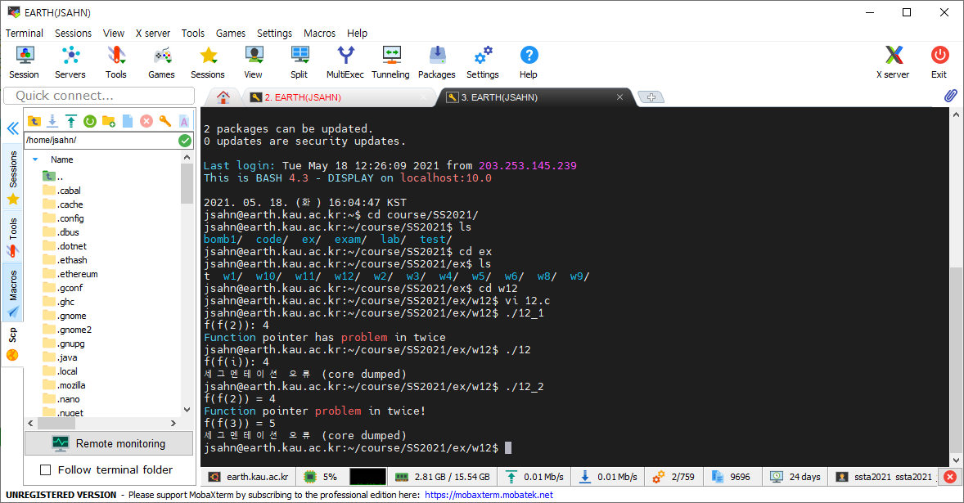

1. 만약 signal handler에서 프로그램을 종료하지 않고 리턴하면 어떻게 되는가?
2. 1)과 같이 잘못된 함수 호출이 계속 되지 않도록 함수 호출 전의 과거로 돌아가 함수 호출을 건너뛰도록 하여야 한다. 이를 위하여 setjmp와 longjmp를 사용하여 프로그램을 수정하시오.